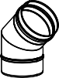
Ausschreibungstext
EW-LINE FLEX FU

EW-LINE FLEX FU

PRODUKTBESCHREIBUNG / VERWENDUNG
CE-zertifiziertes, einwandiges, überdruckdichtes oder rußbrandbeständiges, starres und flexibles Abgassystem aus Edelstahl, Fabrikat Jeremias EW-LINE FLEX AL / EW-LINE FLEX FU.
Die einlagigen oder doppellagigen flexiblen Innenrohre, werden in Kombination mit den starren Innenrohren der Jeremias Systemabgasanlagen EW-FU (Unterdruck) und EW-ALBI (Überdruck), in bestehende Schächte, die den Brandschutzanforderungen LA30/LA90 entsprechen, eingebaut.
Die Produktion wird durch ein unabhängiges, akkreditiertes Prüfinstitut fremdüberwacht, mittels Eigenüberwachung wird die Einhaltung
gleich bleibender Güte gesichert.
Die starre Abgasanlage besteht aus 0,6 – 1,0 mm starkem Edelstahl (Werkstoffnummer 1.4404), die flexible Abgasanlage besteht aus 0,08 mm (1-lagig) / 0,16 mm (2-lagig 2x0,08 mm) starkem Edelstahl (Werkstoffnummer 1.4404). Verbindung der starren Elemente durch Steckmuffen. Die Längsnähte der Formteile werden unter WIG schutzgasgeschweißt und passiviert.
Besonderer Vorteil: Der Schacht muss bei Verzügen nicht aufgebrochen werden, das flexible Edelstahlrohr lässt sich einfach einbauen. Wärmedurchlasswiderstand des Systems: bei Referenztemperatur 0 m²K/W. Oberfläche: matt. System erhältlich in den Nennweiten 80 - 250 mm (flexible und starre Rohre). Größere Durchmesser auf Anfrage möglich.

ANWENDUNG

EW-LINE FLEX FU
System für trockene Betriebsweise, Ableitung der Abgase im Unterdruck. Das System EW-LINE FLEX FU ist geeignet für den Anschluss von Regelfeuerstätten, deren Abgase durch Verbrennung von Gas, Heizöl EL oder Festbrennstoffen (naturbelassenes Holz, Koks, Torf, Kohle (ausgenommen Anthrazitkohle)) entstehen. Maximale Betriebstemperatur bis 600°C, im Ausbrennversuch bei einer Temperatur von 1000°C geprüft.

EW-LINE FLEX AL
System für trockene oder feuchte Betriebsweise, Ableitung der Abgase im Überdruck bis 200 Pa. Das System EW-LINE FLEX AL ist ge- eignet für den Anschluss von Regelfeuerstätten, deren Abgase durch Verbrennung von Gas oder Heizöl EL entstehen. Flexible Rohre wer- den durch Einspritzender Silikondichtung druckdicht bis 200Pa. Durch Einlegen einer EPDM-Dichtung (bis max. 120°C Abgastemperatur) oder Silikon-Dichtung (bis max. 200°C Abgastemperatur) in die eingeformte Sicke der starren Bauteile, wird das System überdruckdicht. Maximale Betriebstemperatur bis 200°C.

ZULASSUNG
CE-Zertifikatsnummer 0036 CPR 9174 013

flexible einlagige Innenrohre EW-LINE FLEX FU (bis max. 400°C Abgastemperatur/ Unterdruck N1/ feuchte oder trockene Betriebsweise W/ rußbrandbeständig G)

EN 1856-2 T400 - N1 - W - V2 - L50008 - G

flexible einlagige Innenrohre EW-LINE FLEX FU (bis max. 600°C Abgastemperatur/ Unterdruck N1/ feuchte oder trockene Betriebsweise W/ rußbrandbeständig G)

EN 1856-2 T600 - N1 - W - V2 - L50008 - G

flexible einlagige Innenrohre EW-LINE FLEX AL mit Silikondichtmasse (bis max. 120°C Abgastemperatur/ Überdruck P1/ feuchte Betriebsweise W/ nicht rußbrandbeständig O)

EN 1856-2 T120 - P1 - W - V2 - L50008 - O

flexible einlagige Innenrohre EW-LINE FLEX AL mit Silikondichtmasse (bis max. 200°C Abgastemperatur/ Überdruck P1/ feuchte Betriebsweise W/ nicht rußbrandbeständig O)

EN 1856-2 T200 - P1 - W - V2 - L50008 - O

flexible einlagige Innenrohre EW-LINE FLEX FU (bis max. 200°C Abgastemperatur/ Unterdruck N1/ feuchte Betriebsweise W/ nicht rußbrandbeständig O)

EN 1856-2 T200 - N1 - W - V2 - L50008 - O

flexible doppellagige Innenrohre EW-LINE FLEX FU (bis max. 400°C Abgastemperatur/ Unterdruck N1/ feuchte oder trockene Betriebsweise W/ rußbrandbeständig G)

EN 1856-2 T400 - N1 - W - V2 - L50008 - G

flexible doppellagige Innenrohre EW-LINE FLEX FU (bis max. 600°C Abgastemperatur/ Unterdruck N1/ feuchte oder trockene Betriebsweise W/ rußbrandbeständig G)

EN 1856-2 T600 - N1 - W - V2 - L50008 - G

flexible doppellagige Innenrohre EW-LINE FLEX AL mit Silikondichtmasse (bis max. 120°C Abgastemperatur/ Überdruck P1/ feuchte Betriebsweise W/ nicht rußbrandbeständig O)

EN 1856-2 T120 - P1 - W - V2 - L50008 - O

flexible doppellagige Innenrohre EW-LINE FLEX AL mit Silikondichtmasse (bis max. 200°C Abgastemperatur/ Überdruck P1/ feuchte Betriebsweise W/ nicht rußbrandbeständig O)

EN 1856-2 T200 - P1 - W - V2 - L50008 - O

flexible doppellagige Innenrohre EW-LINE FLEX FU (bis max. 200°C Abgastemperatur/ Unterdruck N1/ feuchte Betriebsweise W/ nicht rußbrandbeständig O)

EN 1856-2 T200 - N1 - W - V2 - L50008 - O

1

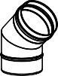
Ausschreibungstext

EW-LINE FLEX FU

ZULASSUNG
starre Innenrohre EW-FU (bis max. 400°C Abgastemperatur/ Unterdruck N1/ feuchte oder trockene Betriebsweise W/ rußbrandbeständig G)

EN 1856-2 T400 - N1 - W - V2 - L50060 - G

starre Innenrohre EW-FU (bis max. 600°C Abgastemperatur/ Unterdruck N1/ feuchte oder trockene Betriebsweise W/ rußbrandbeständig G)

EN 1856-2 T600 - N1 - W - V2 - L50060 - G

starre Innenrohre EW-ALBI mit EPDM-Dichtung (bis max. 120°C Abgastemperatur/ Überdruck P1/ feuchte Betriebsweise W/ nicht rußbrandbeständig O)

EN 1856-2 T120 - P1 - W - V2 - L50060 - O

starre Innenrohre EW-ALBI mit Silikondichtung (bis max. 200°C Abgastemperatur/ Überdruck P1/ feuchte Betriebsweise W/ nicht rußbrandbeständig O)

EN 1856-2 T200 - P1 - W - V2 - L50060 - O

starre Innenrohre EW-FU (bis max. 200°C Abgastemperatur/ Unterdruck N1/ feuchte Betriebsweise W/ nicht rußbrandbeständig O)
  - EN 1856-2 T200 - N1 - W - V2 - L50060 - O

WANDSTÄRKE / MATERIAL
flexible Innenrohre einlagig: 0,08 mm W.1.4404
flexible Innenrohre doppellagig: 0,16 mm (2x0,08 mm) W.1.4404 starre Innenrohre: 0,6 - 1,0 mm W.1.4404 / 1.4571
Oberfläche der flexiblen und starren Innenrohre: matt (IIC)

DURCHMESSERBEREICH
flexible Innenrohre einlagig: Ø 80 - Ø 250 mm flexible Innenrohre doppellagig: Ø 80 - Ø 250 mm starre Innenrohre: Ø 80 mm - Ø 600 mm

EINBAU
Der Einbau erfolgt fachmännisch entsprechend der Montageanleitung, insbesondere der DIN V 18160, sowie der geltenden LBauO, FeuVo, den einschlägigen DIN-Normen und allen weiteren bau- und sicherheitsrechtlichen Vorschriften. Der erforderliche Querschnitt ist nach DIN EN 13384 zu bestimmen und vom ausführenden Fachunternehmen zu überprüfen.

ABSTIMMUNG
Vor der Montage ist die Ausführung der Anlage mit dem/ der zuständigen bevollmächtigten Bezirksschornsteinfeger/in abzuklären.

2

System
System
EW-LINE FLEX FU

EW-LINE FLEX FU

BESCHREIBUNG
Einwandige, flexible Abgasanlage aus Edelstahl für die Sanierung
bestehender Hausschornsteine mit Versatz

MATERIAL

1.4404 (316L)

1.4539 (904L) gegen 100% Aufpreis möglich
(nur zweilagig, Wandstärke 0,18 mm, keine DIBt-SILVER Zulassung)

OBERFLÄCHE
Matt

WANDSTÄRKE
0,6 mm (starre Innenrohre EW-FU) 0,08 mm (Flex einlagig)
0,16 mm (Flex zweilagig) Weitere auf Anfrage

INNENDURCHMESSER
080 - 250 mm, weitere auf Anfrage bis 400 mm

VERBINDUNG
Steckverbindung Muffe/Sicke

BESTELLCODE
Der Artikelcode für Ihre Bestellung ergibt sich aus: Artikelcode + Ø (Bsp: FU0616110).
Abweichungen entnehmen Sie bitte dem jeweiligen Code.

EIGENSCHAFTEN

- Einfacher Einbau ohne Aufbruch des Schachtes bei Verzügen

- Rußbrandbeständig oder feuchteunempfindlich

- Innen glattwandig bei zweilagiger Ausführung

- Kombinierbarkeit mit Basisteilen des Systems EW-FU

EINSATZBEREICHE

- Regelfeuerstätten für Öl, Gas, Festbrennstoffe (naturbelassenes Holz, Koks, Torf, Kohle*)

* ausgenommen Anthrazitkohle aus Ibbenbüren

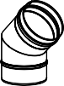
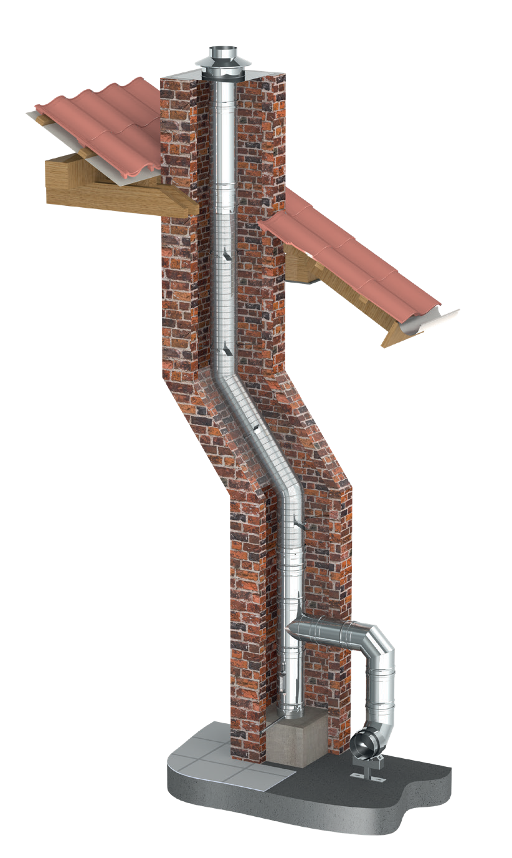
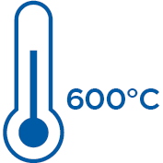
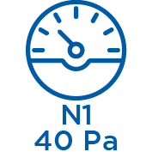

CE-ZERTIFIKATSNUMMER
0036 CPR 9174 013

CE-KLASSIFIZIERUNGEN NACH DIN EN 1856 - 2
Flex einlagig Flex zweilagig 2x 0,08 = 0,16 T200 - N1 - W - V2 - L50008 - O T200 - N1 - W - V2 - L50008 - O T400 - N1 - W - V2 - L50008 - G T400 - N1 - W - V2 - L50008 - G T600 - N1 - W - V2 - L50008 - G T600 - N1 - W - V2 - L50008 - G

starre Innenrohre EW-FU

T200 - N1 - W - V2 - L50060 - O T400 - N1 - W - V2 - L50060 - G T600 - N1 - W - V2 - L50060 - G

3

